Муниципальное автономное дошкольное образовательное учреждение детский сад № 33

Консультация для родителей
«Подвижные игры»

Подготовил воспитатель группы № 12
Даминова Л.М.

Екатеринбург, 2023
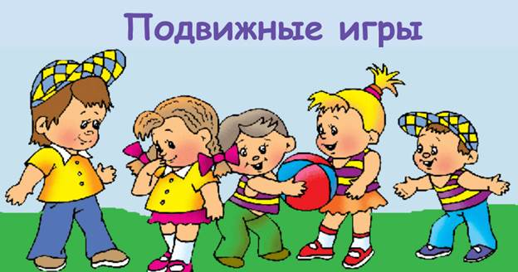
«Подвижные игры на прогулке».
Игры с родителями – это неотъемлемая часть развития детей. Это и укрепление здоровья, и хорошее настроение. Совместные игры сближают родителей и детей. Ваш ребенок придет в восторг, когда увидит серьезного папу, весело играющего в мяч. Для дошкольника «игра – единственный способ освободиться от роли ребенка, оставаясь ребенком». Для взрослого - «единственный способ стать снова ребенком, оставаясь взрослым».
Во что же можно поиграть с ребенком, чтобы это доставило радость вам и вашим детям? Выбирайте те игры, которые доступны вашему ребенку. Учитывайте, что у детей быстро пропадет увлечение, если они не испытывают радость победы. Вспомните игры, в которые вы играли в детстве, научите этим играм своего ребенка. Это доставит огромное удовольствие и ему, и вам, воспоминания детства очень приятны! Попросите ребенка познакомить вас с играми, в которые он играет в детском саду со своими сверстниками. Будьте внимательным слушателем, ведь это самые ценные минуты вашего общения. Кроме отличного настроения игры способствуют улучшению взаимоотношений в семье, сближают детей и родителей. Предлагаем вам некоторый перечень игр и упражнений, которые вы можете использовать с детьми во время летнего отдыха.

Игры с мячом
«Съедобное – несъедобное»
Правила игры довольно просты. Игроки стоят в ряд, ведущий кидает мяч по очереди каждому из игроков, при этом произносит какое-нибудь слово. Если слово «съедобное», игрок должен поймать мяч, если «несъедобное» - оттолкнуть. Если игрок ошибается, то он меняется местами с ведущим.
«Назови животное»
Можно использовать разную классификацию предметов (города, имена, фрукты, овощи и т. д.). Игроки встают по кругу и начинают передавать мяч друг другу, называя слово. Игрок, который не может быстро назвать слово, выбывает из игры. Играя в такую игру, вы расширяете кругозор и словарный запас своего ребенка.
«Догони мяч»
Если у вас оказалось два мяча, можно поиграть в эту игру. Правила очень просты. Игроки передают по команде мяч друг другу, стараясь, чтобы один мяч не догнал другой.
Можно поиграть и поупражняться, используя элементы бега, прыжки, лазание.
Например:
побегать друг за другом между деревьями «змейкой»;
пробежать или проползти под низко растущими ветками деревьев, стараясь не задеть их;
побегать между деревьями в различных направлениях;
побегать или попрыгать по горке вверх и вниз.
поупражняться в перешагивании с камня на камень.

На прогулке можно поупражняться в метании на дальность и в метании в цель.
Лучший материал для этого шишки, мелкие камешки. Упражнения на метание на дальность удобно проводить в виде соревнования «Кто дальше бросит».
Метание в цель интересно отрабатывать, бросая шишки в определенное пространство между ветками деревьев, в ведро или корзину.

«Кто быстрее добежит»
Дети по сигналу бегут до указанного места (дерево, скамейка и др.). Выигрывает тот, кто первым выполнит задание.
Познакомьте детей с русскими народными играми: «Горелки», «Чехарда». Вспомните игры в которые играли сами в детстве: «Садовник», «Краски», «Бабушка, нитки запутались», «Жмурки». Ваш ребенок будет в восторге, а вы снова окажитесь в детстве. Отличное настроение обеспечено и вам, и вашему ребенку.
Выходя на прогулку, не забудьте про игры с детьми!
В игре ребенок развивается, как личность!

